棠外附小二年级上册第二周周末作业
班级 姓名 家长签字
一、我是计算小能手。
26+10+50 = 25＋30+25 = 20+17+40 = 40＋16+30 = 65＋20+9 =
88－28-10 = 40-20-9 = 81-20-18 = 56－30-20 = 66－20-40 =
25＋33－10 = 30＋52-9 = 77－40＋13 = 89－20+19 = 88+12-45 =
二、列竖式计算下列各题
32+49-17= 45+26+29=

85-37-28= 100-45+16=

三、对号停车。
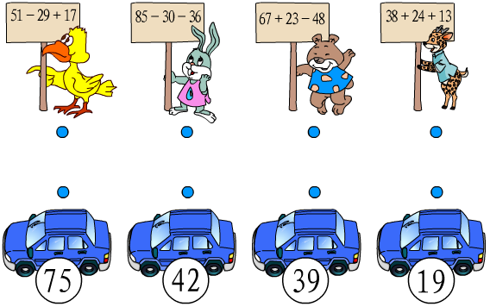
四、解决生活中的问题。
1、大猴子摘了28个桃，小猴子摘了27个桃，两只猴子吃了19个桃，还剩下多少个桃？

2、学校合唱团原来有36人，有17人毕业，又新加入9人，合唱团现在有多少人？

3、学校合唱队原有70人，毕业了25人，又新加入了28人，合唱队的人数（ ）（选“增加”或“减少”）了（ ）人。

4、306路公共汽车上有30人，到棠中外语学校站有11人从后门下车，前门上来8人，现在车上有多少人？


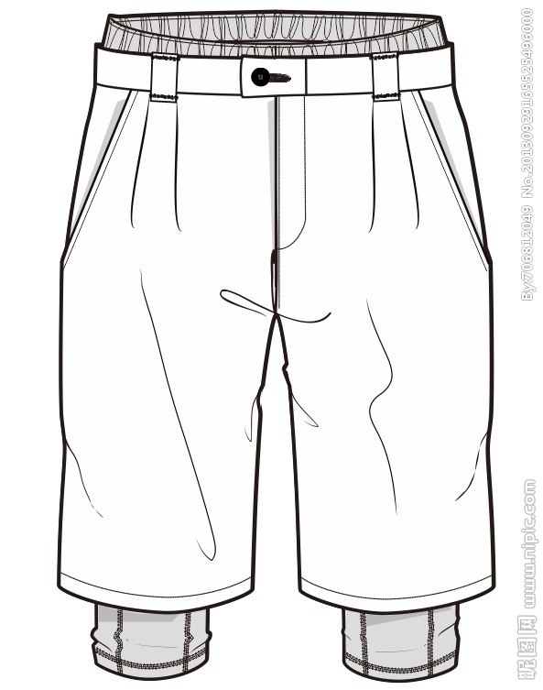

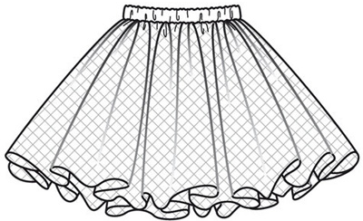
5、买衣服。

58元 35元 26元 42元
（1）给你100元，你想买哪两件商品？还剩下多少钱？

（2）买哪两件商品剩下的钱最多？剩下多少元？

（3）买哪两样的价格刚好100元？

6、一年级25本书，二年级28本，三年级比一年级和二年级的总数少19本，三年级多少本？

五、思考。
1、电梯从1楼到3楼需要4秒，照这样的速度，从1楼到5楼需要多少秒？

2、一根木头锯成两段要用3分钟，锯成4段要用多少分钟？

